福 建 理 工 大 学



专业：网络空间安全
班级：网安2202
学号： 3220812128
姓名： 章百琪

防火墙VPN实验
- 实验目的
掌握 GRE VPN 的配置。
掌握点到点 IPSec VPN 应用场景的配置。

- 实验内容
1、GRE VPN实验
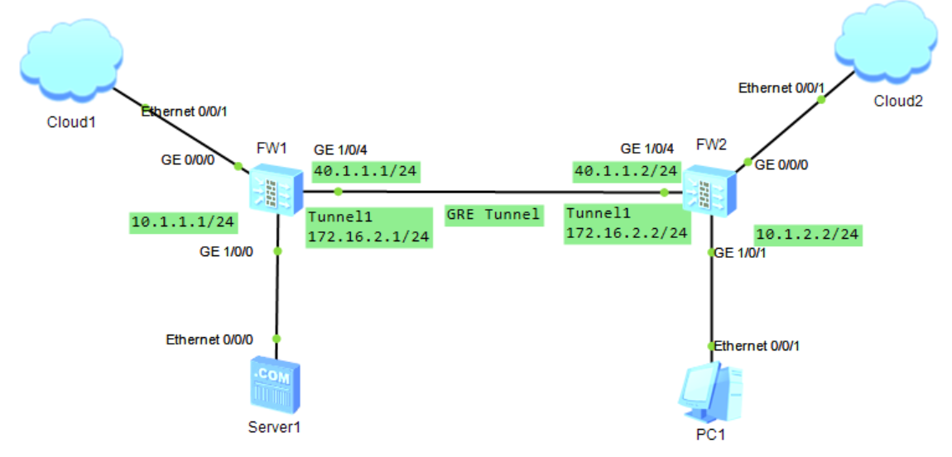

- 实验规划
FW1 | 接口：GE1/0/0  地址：10.1.1.1/24  安全区域：trust
接口：GE1/0/4
地址：40.1.1.1/24
安全区域：untrust
 | GRE隧道规划 | 接口名称：Tunnel 1  安全区域：DMZ  隧道IP地址：172.16.1.1/24源地址：40.1.1.1/24  目的地址：40.1.1.2/24
FW2 | 接口：GE1/0/1  地址：10.1.2.2/24  安全区域：trust
接口：GE1/0/4
地址：40.1.1.2/24
安全区域：untrust
 | GRE隧道规划 | 接口名称：Tunnel 1  安全区域：DMZ  隧道IP地址：172.16.1.2/24源地址：40.1.1.2/24  目的地址：40.1.1.1/24
PC1 | 地址：10.1.2.10/24网关：10.1.2.2
Server1 | 地址：10.1.1.10/24网关：10.1.1.1

- FW1上配置 GRE接口信息，接口IP为172.16.1.1/24，设置接口重新封装报文时的源地址为 40.1.1.1，目的地址为40.1.1.2，并将创建的 GRE 隧道接口加入 DMZ 区域。

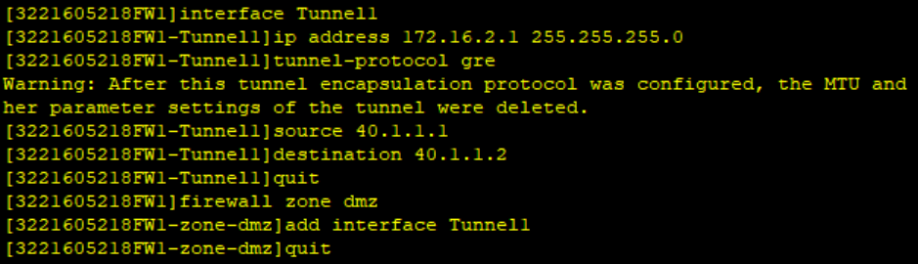

在 FW1 上配置去往对端 10.1.2.0/24 的静态路由，出接口必须写为隧道接口。配置好后查看FW1的路由表信息。
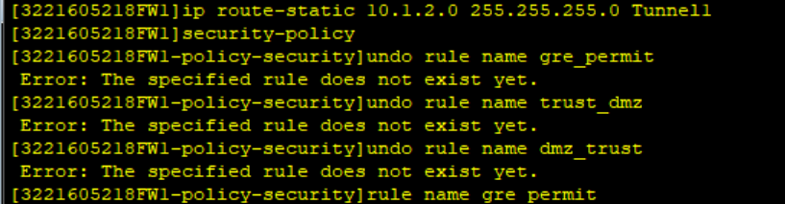

配置安全策略。配置安全策略主要目的是放过 10.1.1.0/24 和 10.1.2.0/24 网段的互访，并允许 GRE 报文的通过。
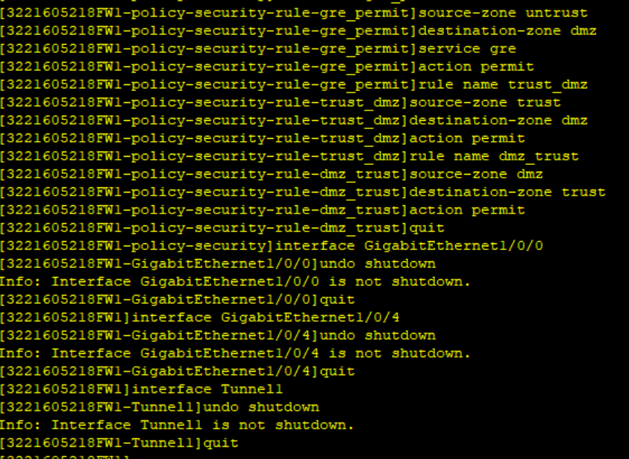

3）请参考FW1配置，写出在FW2上的配置具体步骤
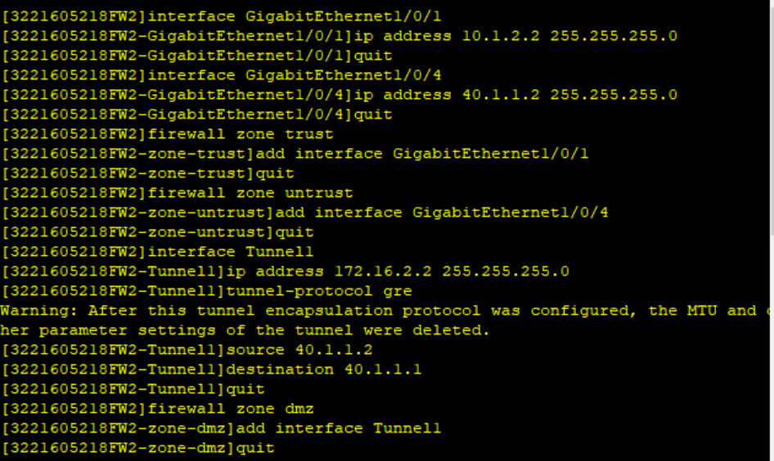
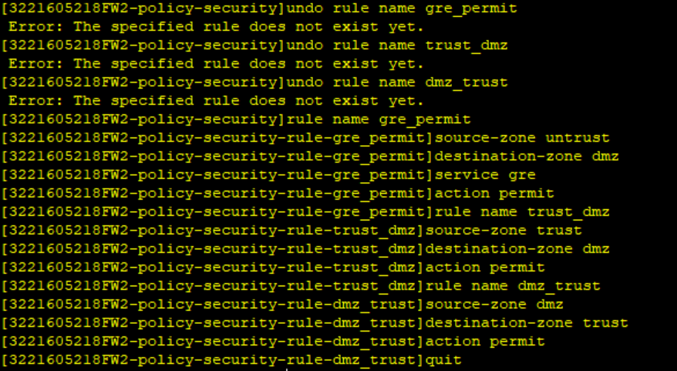

4）结果验证，PC1与server1互ping查看结果，分析接口抓包信息。在FW1 上查看 GRE 监控信息。

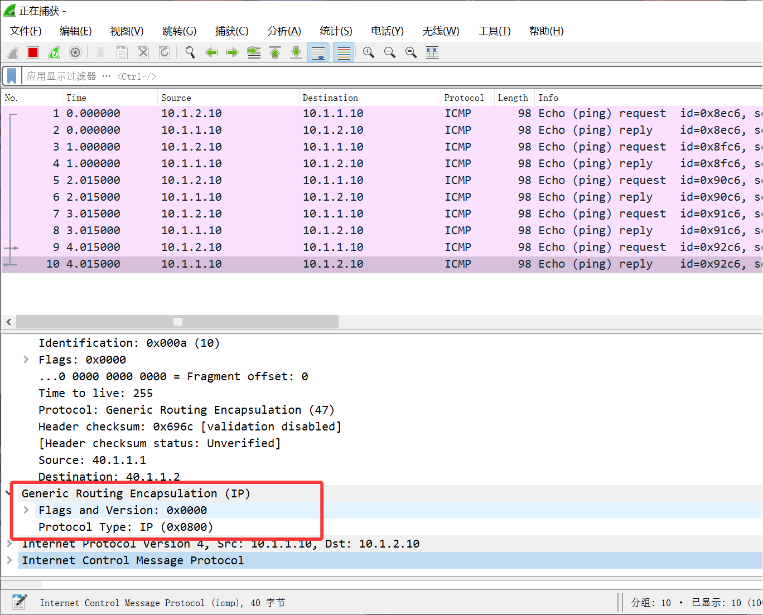

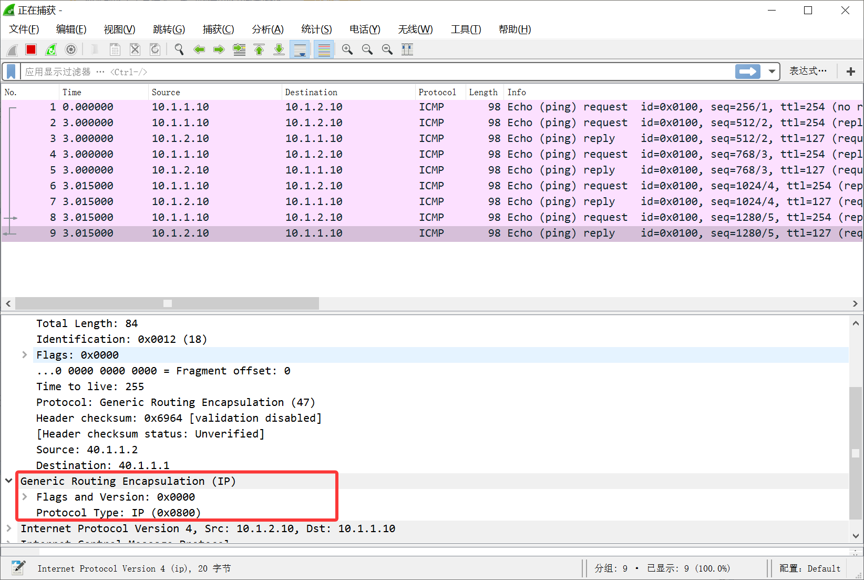
GRE VPN​：明文传输，抓包可见原始IP报文封装在GRE头中。

2、点到点IPSec VPN实验

- 实验规划
FW1 | 接口：GE1/0/0  地址：10.1.1.1/24  安全区域：trust
接口：GE1/0/4
地址：40.1.1.1/24
安全区域：untrust
 | IPSec规划 | 场景：点到点  对端地址：40.1.1.2  认证方式：预共享密钥预  共享密钥：Test!123  本端ID：IP地址  对端ID：IP地址
FW2 | 接口：GE1/0/1  地址：10.1.2.2/24  安全区域：trust
接口：GE1/0/4
地址：40.1.1.2/24
安全区域：untrust
 | IPSec规划 | 场景：点到点  对端地址：40.1.1.1  认证方式：预共享密钥  预共享密钥：Test!123  本端ID：IP地址  对端ID：IP地址
PC1 | 地址：10.1.2.10/24网关：10.1.2.2
Server1 | 地址：10.1.1.10/24网关：10.1.1.1

2）配置到对端的路由。
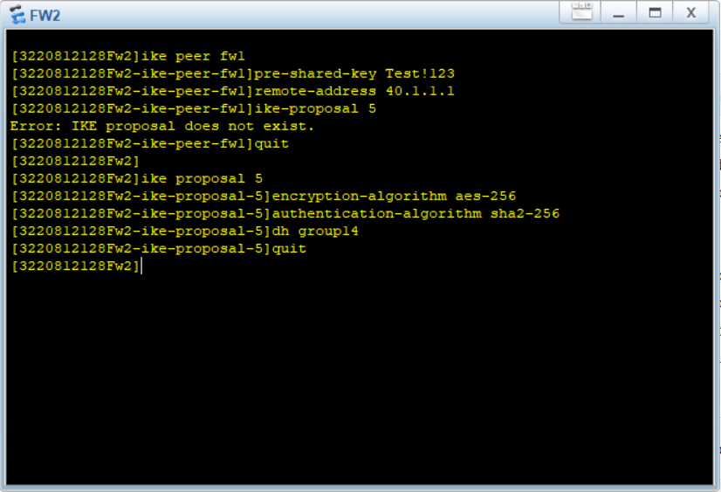

配置域间安全策略。在防火墙上配置安全策略 ipsec1 和ipsec2 允许网络 A 和网络 B 互访，配置ipsec3 和 ipsec4 允许 IKE 写上报文及加密后的数据报文通过。
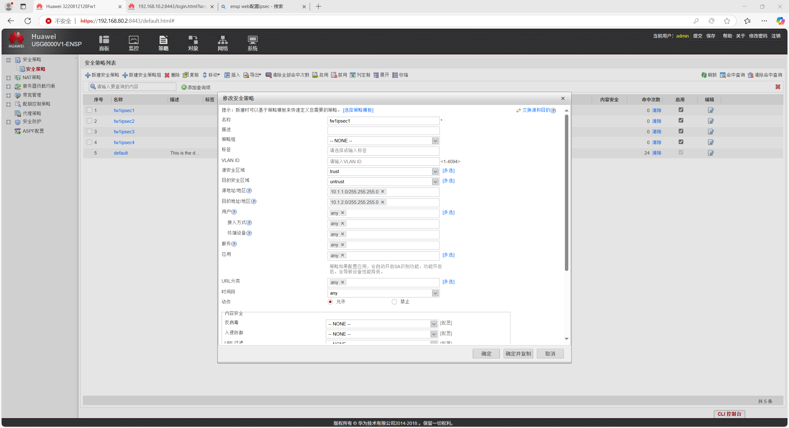
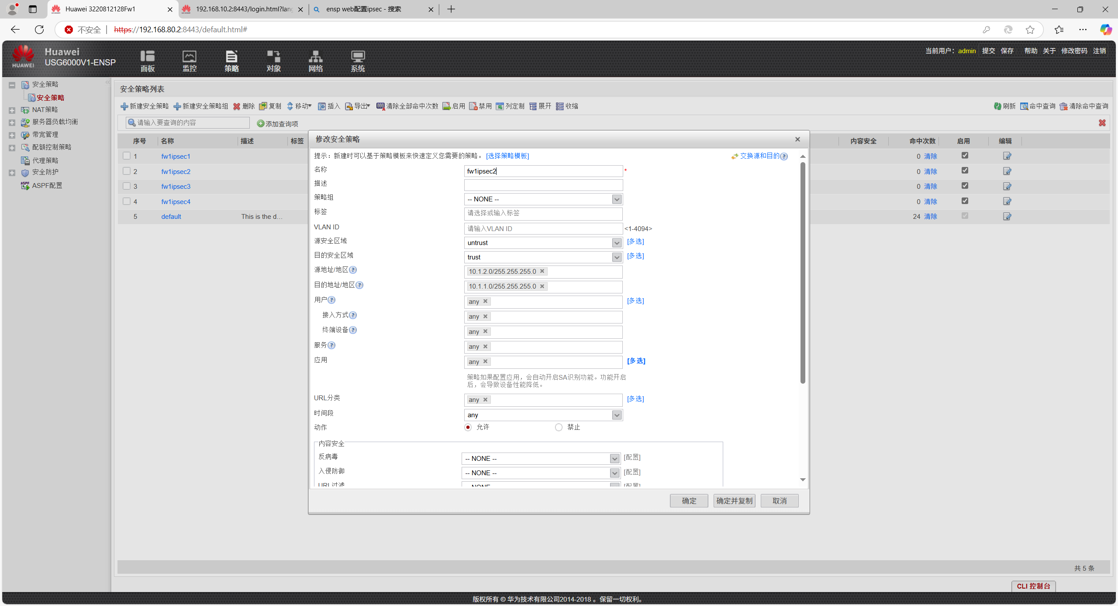
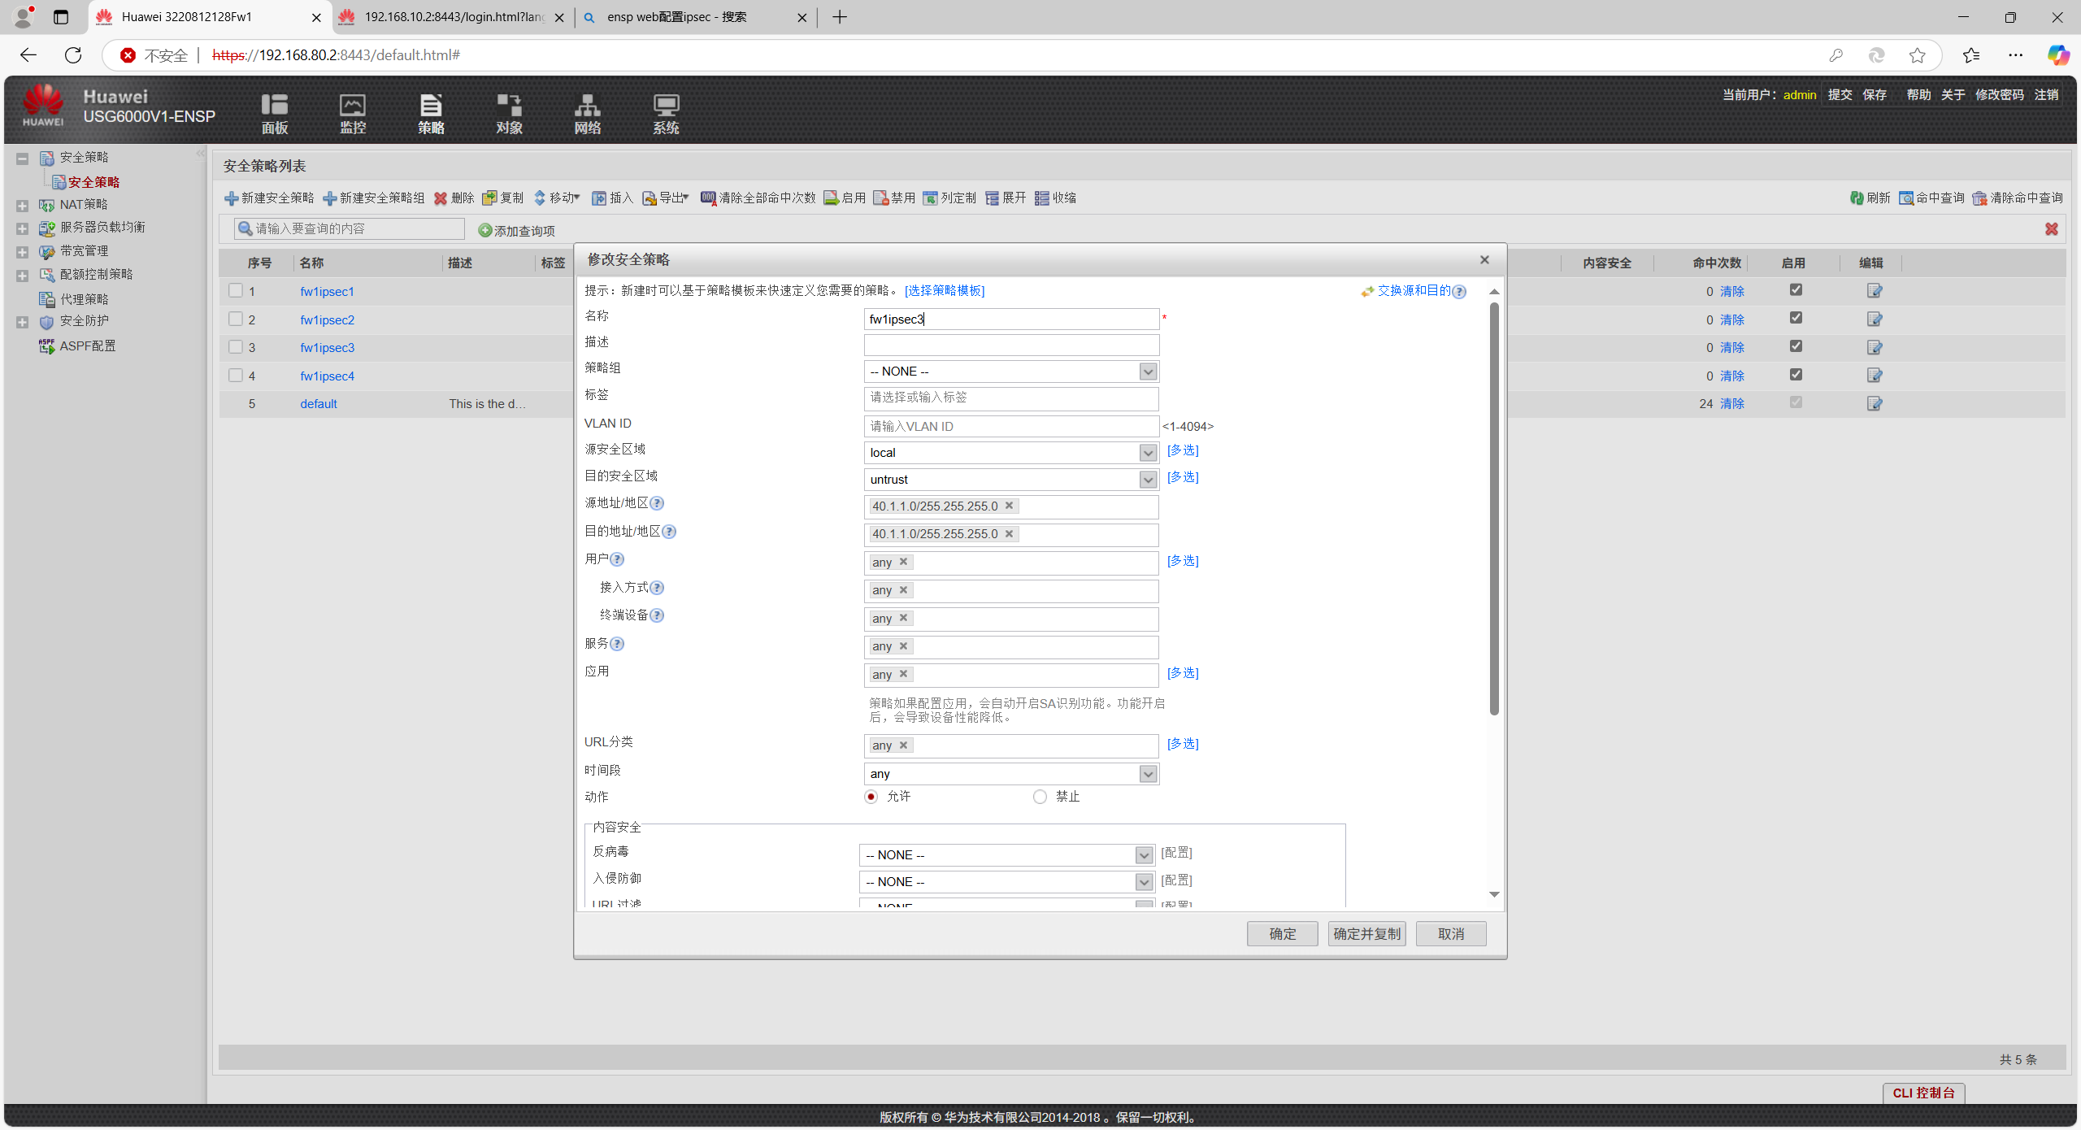
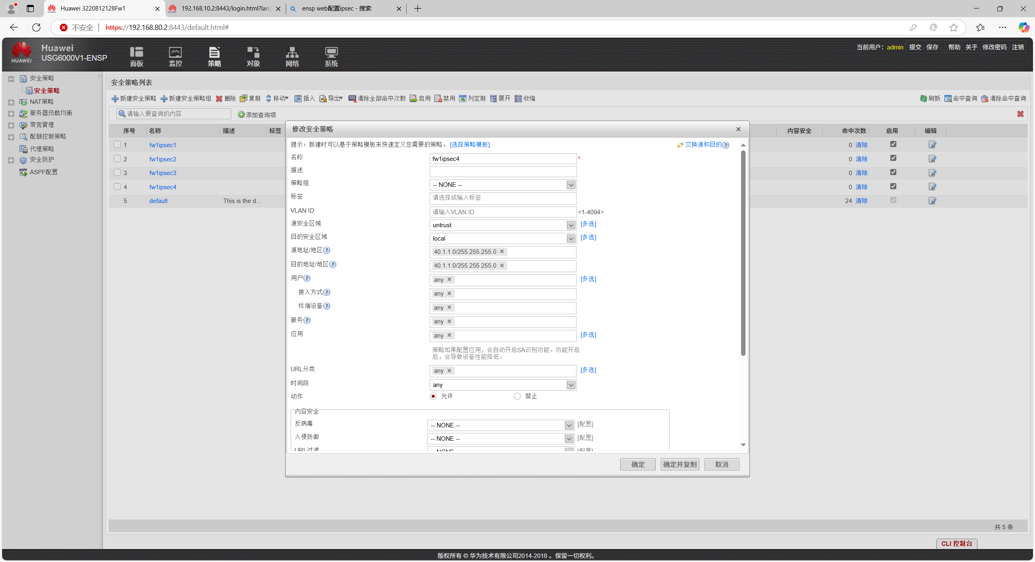

配置 IPSec 策略。

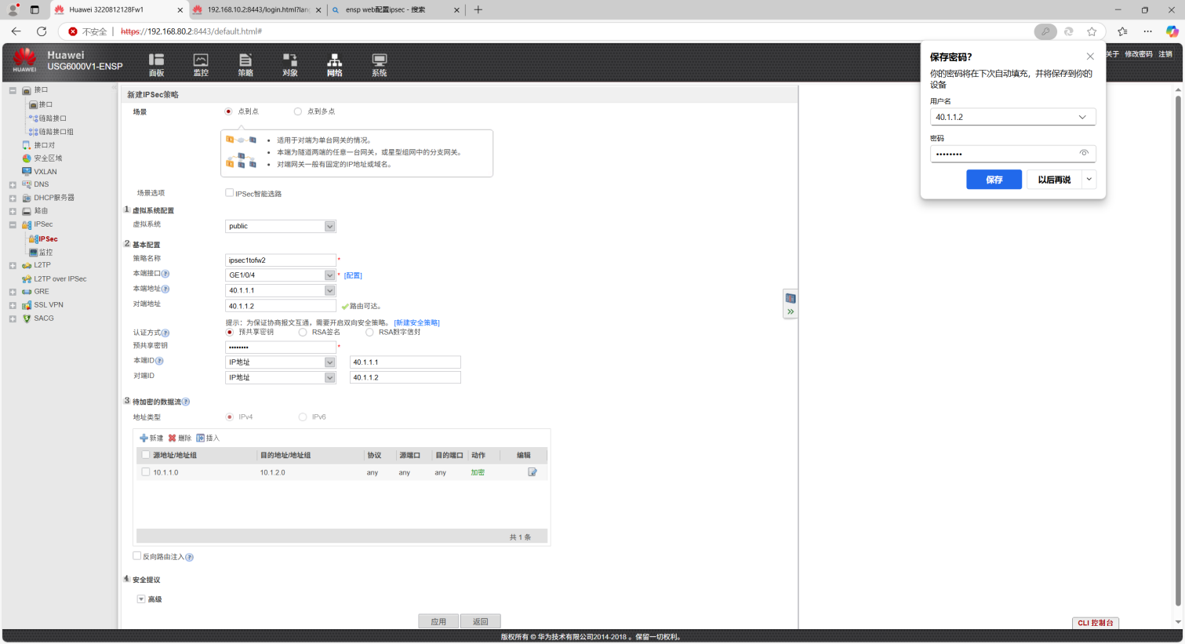
参考FW1配置，写出在FW2上的配置具体步骤
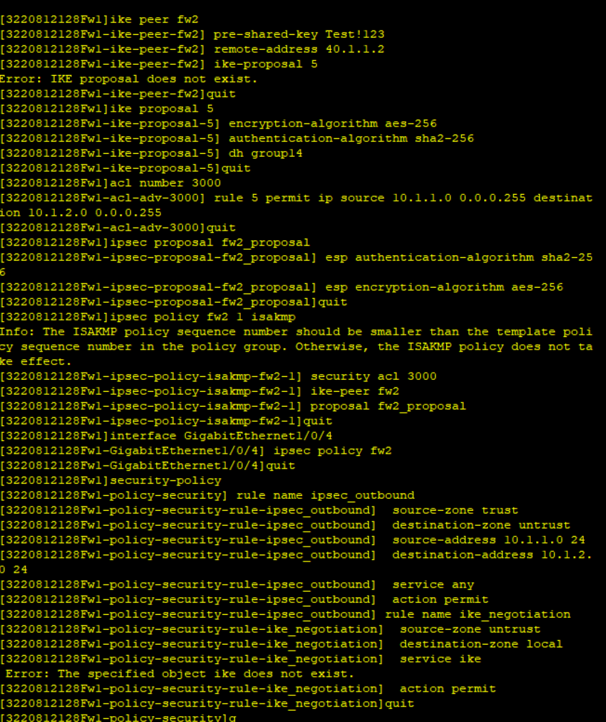

3）结果验证，PC1与server1互ping查看结果，分析接口抓包信息，与GRE VPN抓包信息有何不同？

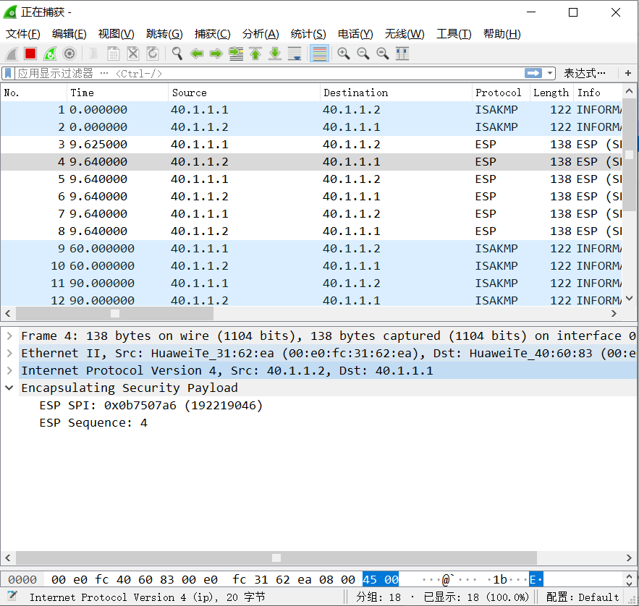
Icmp包变成了esp包对icmp进行了加密

IPSec VPN抓包显示ESP协议加密的乱码数据，而GRE VPN抓包可见GRE协议封装的明文ICMP报文。

选择“网络 > IPSec > 监控”，查看监控列表。

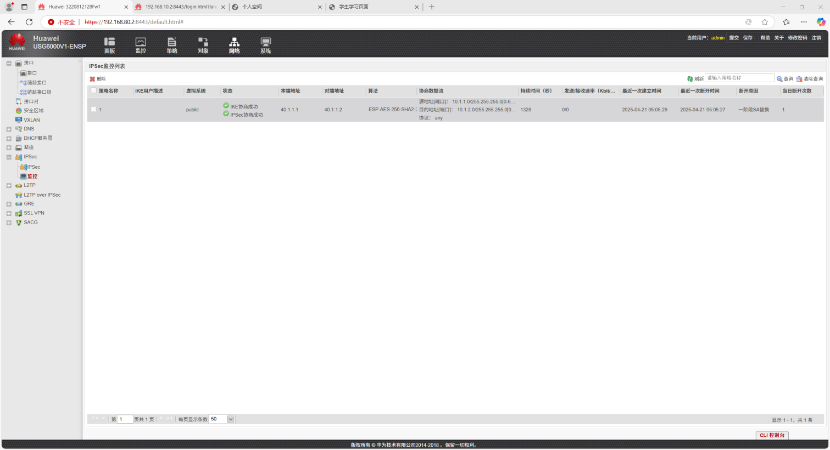

4）查看防火墙命令行配置，找到相关配置命令并说明。

- 实验总结

通过本次实验，我掌握了华为防火墙GRE VPN和IPSec VPN的配置流程，深入理解了两者的技术差异：GRE通过协议号47封装明文数据，适用于内网互联但缺乏加密，而IPSec使用ESP协议实现端到端加密，虽配置复杂但安全性更高。实验中通过路由指向、ACL匹配和安全策略调试，解决了隧道不通的问题，抓包对比验证了加密与明文传输的本质区别。这让我认识到VPN技术选型需权衡安全性与网络需求，同时积累了防火墙策略联调和故障排查的实践经验，为实际网络部署打下坚实基础。

